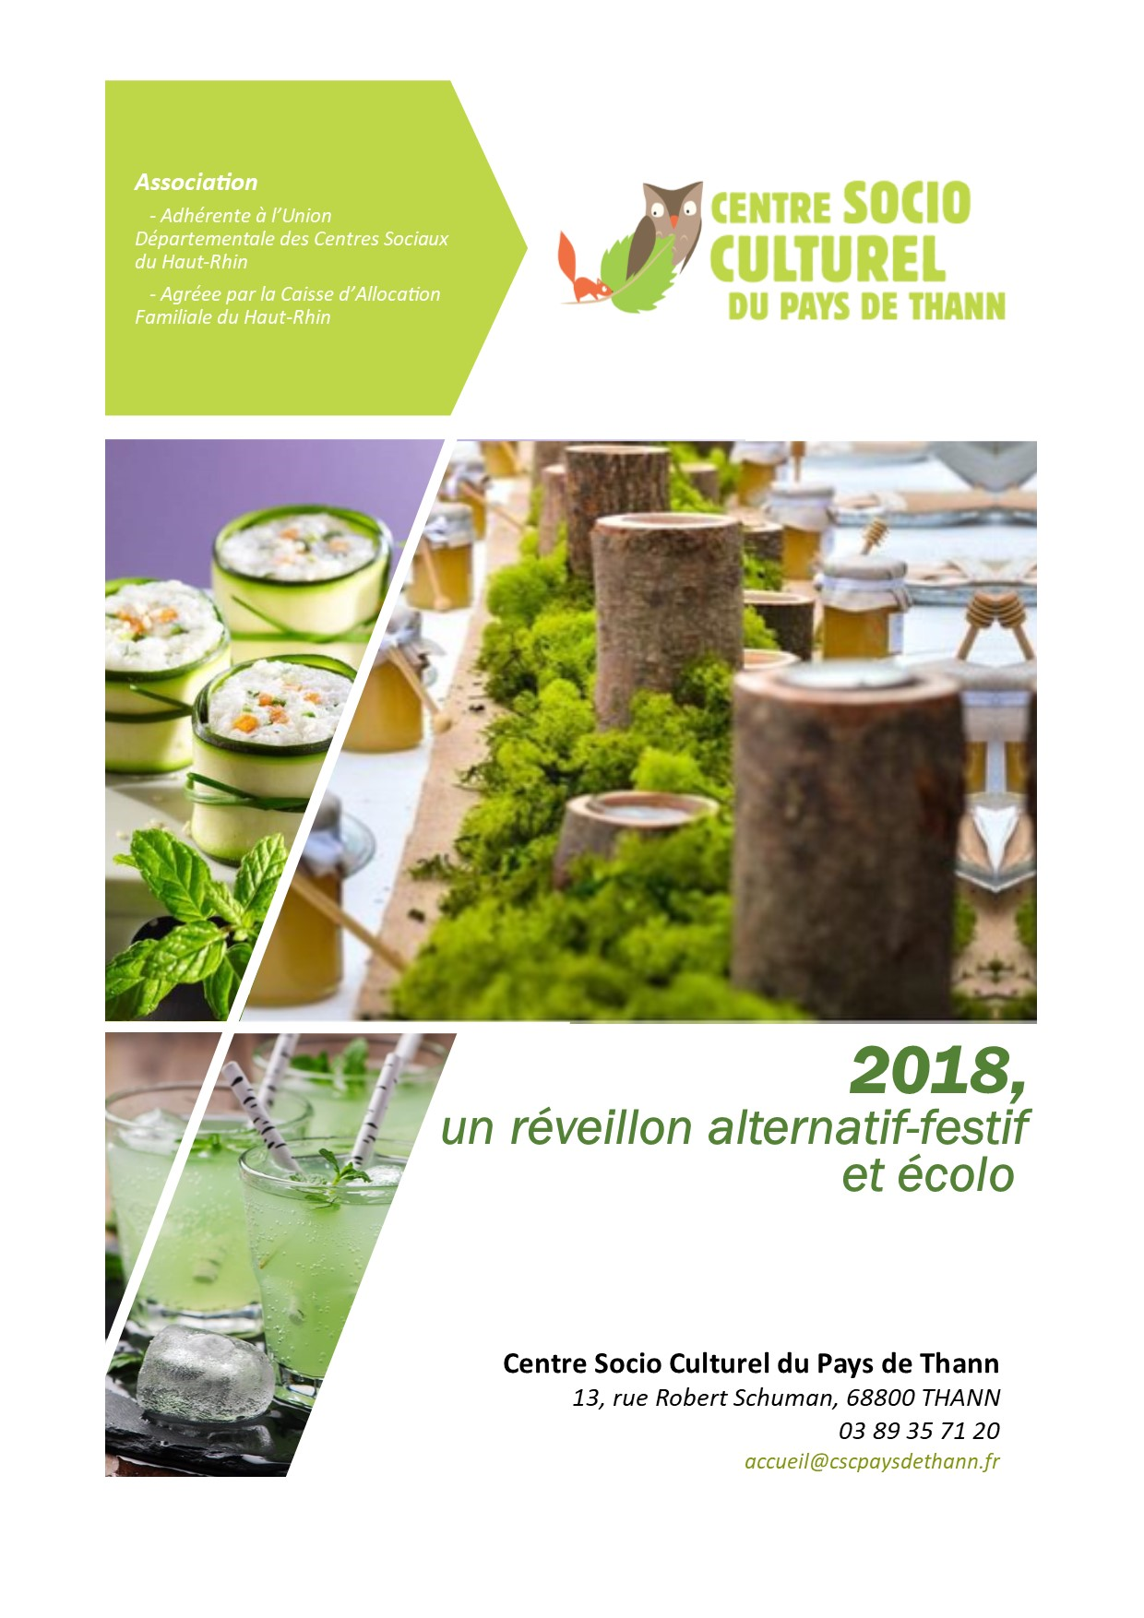
Introduction
Implanté dans un territoire en constante évolution, le Centre Socio-Culturel du Pays de Thann est une association locale qui emploie 72 salariés (pour 42.5 équivalents temps plein). La majorité des salariés habite dans l’environnement de proximité et y travaille. L’essence même de l’association est de proposer une offre globale de services aux familles et aux habitants.
Lieu de tous les possibles, le Centre Socio-Culturel du Pays de Thann est une association porteuse d’une belle d’histoire et qui a toujours innové et évolué dans ses projets, au plus près des besoins des publics en présence et de la société en général. En effet, le Centre Socio-Culturel du Pays de Thann a la volonté et la capacité de mettre en place des actions « par, pour et avec » les habitants, ce qui les rend acteurs de leur territoire.
Véritable lieu de ressources pour tout à chacun et acteur clé pour apporter des éléments de réponses à des enjeux multiples, le Centre Socio Culturel s’inscrit dans une volonté affirmée de citoyenneté et de construction démocratique.
Le Centre Socio-Culturel du Pays de Thann rayonne également aussi jusqu’au fond de la vallée, de par les publics présents au sein des actions et projets. C’est un partenaire étroit des communes concernées par son projet et avec qui des conventions de partenariats sont signés : La Ville de Thann, l’intercommunalité Thann-Cernay ou encore les villages de Roderen, Leimbach, Rammersmatt et Bourbach-le-Bas.

Le Centre Socio-Culturel du Pays de Thann en quelques chiffres
Le Centre Socio-Culturel du Pays de Thann est une association structurée en interne autour de 3 pôles :
- Le pôle petite enfance,
- Le pôle animation,
- Le pôle administratif-logistique.
Le Pôle Petite Enfance est une compétence intercommunale. Nous gérons 3 sites d’accueils : le multi accueil de Thann de 33 places, la Micro-Crèche de Bitschwiller-lès-Thann de 9 places et la Micro-Crèche d’Aspach-Michelbach de 10 places. Le Lieu d’Accueil Enfants-Parents itinérant, « La Trott’linette », complète l’offre de service petite enfance et se déplace sur l’ensemble du territoire.
Le Pôle Animation relève de la ville de Thann pour l’enfance 3 – 11 ans, la jeunesse 11 – 18 ans, les activités socioculturelles adultes et les animations pour les familles. Ce pôle possède aussi un périscolaire mutualisé de villages entre les communes de Roderen, Leimbach, Rammersmatt et, depuis la rentrée de septembre 2016, Bourbach-le-Bas.
Le pôle administratif-logistique centralise les aspects de logistique et de pilotage dans une gestion mutualisée de l’ensemble de nos activités. On compte 3 missions dévolues à ce pôle : l’entretien et la maintenance du bâtiment, l’accueil des publics, la fonction RH et la gestion comptable et financière de l’association.
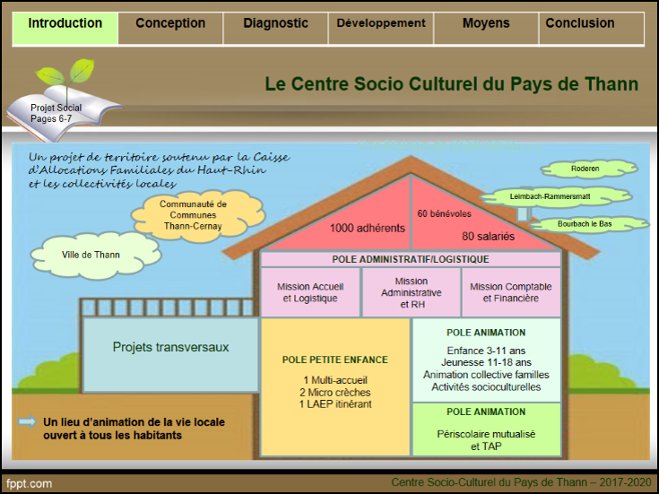

Le Centre socioculturel : une Association agréé par la CAF
Tous les 4 ans, l’association soumet un nouveau Projet global à l’ensemble de ses activités à la Caisse d’Allocations Familiales du Haut-Rhin. Ce projet ouvre droit à un agrément indispensable à la poursuite de son action. Pour réaliser ce projet, une méthodologie rigoureuse a été élaborée. La démarche de mise en œuvre a été pensée comme participative et ouverte, avec le souci permanent d’intégrer l’ensemble des acteurs concernés. Ainsi, habitants, usagers, bénévoles, administrateurs, professionnels, partenaires et élus locaux ont eu l’occasion de s’exprimer librement et de prendre part à la conception du nouveau Projet de la structure.
C’est par ces regards croisés sur le territoire que le Projet Social 2017/2020 du Centre Socio-Culturel du Pays de Thann se veut le plus adapté possible à la réalité du territoire, aux enjeux locaux et aux problématiques sociales collectives.

Un Projet basé sur un diagnostic du territoire
Le diagnostic du territoire est une étape cruciale dans la rédaction des orientations de l’association. En effet, reprenant des éléments quantitatifs et qualitatifs, le diagnostic du territoire s’avère être un outil indispensable qui permet à chacun de comprendre les spécificités du territoire auquel est rattaché le Centre Socio-Culturel, et donc, d’adapter actions et manifestations au plus proche de ces caractéristiques spécifiques et des besoins des habitants.
Ce diagnostic a alors permis de poser un éclairage et une lecture précise du territoire d’intervention du Centre Socio-Culturel en termes de réalités positives, points critiques et constats sociaux prégnants :

Des réalités positives | - La richesse d’un ancrage historique  - Une présence étendue et démultipliée sur le territoire  - Des actions fortes en direction de la Petite Enfance, de l’Enfance et de la Jeunesse  - Des animations visant le développement du « bien vivre »  - Des offres d’activités en lien avec des besoins de socialisation, d’éducation et de citoyenneté
Des points critiques | - Le manque de mobilisation des habitants sur les projets  - Une communication de proximité à affirmer  - Des projets et des réalisations à questionner  - Des partenariats d’actions plus que de projets à développer  - Le clivage des générations
Des constats sociaux subsistants | - La tendance au vieillissement du territoire  - La précarité de certaines familles et de certains jeunes  - Le phénomène de solitude et d’appauvrissement des relations sociales  Mais aussi :  - La demande d’activités de loisirs et d’expression culturelle  - Les besoins d’ouverture entre habitants et localités  - Des ressources existantes qui pourraient être plus associées dans des projets et des actions

A partir de ces éléments l’association a défini 3 questions pour orienter sa réflexion :
- Comment porter les actions du Centre Socio-Culturel au plus près des habitants ?
- Comment accompagner la famille et soutenir la fonction parentale par le biais des accueils existants ?
- Comment favoriser la participation des habitants dans une ouverture à l’autre, au territoire, à la culture… ?

Le Projet global 2017-2020
Trois axes d’interventions ont été définis pour les 4 années à venir :
- Axe 1 : Donner vie à un projet d’animation globale du territoire
Cet axe vise à faire du Centre Socio-Culturel un partenaire de qualité pour les acteurs présents sur l’ensemble du territoire. En effet, les habitants des villages de proximité demandent fréquemment à accéder à la même qualité de services offerte aux habitants des zones rurales de la Communauté de Communes Thann-Cernay. Le développement d’initiatives devient alors pour le Centre Socio-Culturel un enjeu pour proposer des réponses adaptées aux besoins des habitants des villages de proximité et donc pour l’avenir de ces territoires.
Ainsi, l’ensemble des acteurs locaux pourraient travailler ensemble sur des mêmes actions, ce qui retranscrit une vision globale commune du territoire, avec des réalités et spécificités communes. Par le biais de ces actions, les acteurs locaux deviennent alors partenaires. Le partenariat est une compétence à construire pour le Centre Socio-Culturel, qui souhaite avoir des partenaires pérennes et non pas uniquement ponctuels. Le partenariat permet également d’élargir le champ d’action du Centre Socio-Culturel, dont beaucoup méconnaissent les services qu’il propose. De plus, le Centre Socio-Culturel se veut être une structure accueillant tout type de publics. C’est pourquoi les professionnels de l’association adaptent le plus possible les actions et les rendent accessibles à tous. Dès lors, le Centre Socio-Culturel peut être considéré comme un lieu ressources.
Donner vie à un projet d’animation globale passe nécessairement par la communication : plaquettes, affiches, flyers, réunions d’informations… Un constat a été fait : multiplier les moyens de communication ne semble pas toucher plus de publics. Une commission communication sera mise en place afin de réfléchir à ces moyens de communication, et surtout, de réfléchir à la meilleure façon de toucher différents publics : publics fragilisés, publics des villages, publics qui ne connaissent pas le centre ou qui ont un a priori, élus, partenaires locaux… Le Centre Socio-Culturel souhaiter donc adapter sa communication en direction des publics afin de mieux faire connaître tout ce que l’on peut y trouver.

- Axe 2 : Accueillir les enfants et soutenir les parents dans des parcours éducatifs inscrits dans la durée, aux étapes de l’enfance, de l’adolescence et de la jeunesse
La parentalité est une aventure, un bonheur, des joies, mais aussi des doutes, des interrogations et parfois, de l’inquiétude. Chacun peut se sentir démuni face à son rôle de parents et aux responsabilités qui l’en incombent. Plusieurs dispositifs de soutien à la parentalité existent, pour pallier à cela et aider le parent dans sa mission.
Sur le territoire, le Centre Socio-Culturel est perçu comme une association incontournable dans le paysage des familles. Secteur petite enfance, périscolaire, secteur jeune, secteur famille… Le Centre Socio-Culturel a son lot de professionnels dédiés à la famille dans son ensemble. Souhaitant placer la famille au sens large au cœur de son projet par le biais d’actions, de services et de manifestations en adéquation avec leurs besoins, les professionnels du Centre Socio-Culturel n’hésitent pas à investir les familles dans la démarche de projet. Associer les parents dans les processus d’animation et de réflexions est un des objectifs des professionnels de l’association.
En outre, le Centre Socio-Culturel s’est donné pour mission de développer le lien intergénérationnel, par le biais d’animations et d’actions à destination de tous. Il s’agit alors de provoquer la rencontre de publics différents dans un même temps d’activité : théâtre-forum, ateliers sociolinguistiques, animations intergénérationnelles… Pour cela, l’association des secteurs est indispensable : l’ensemble des professionnels doivent travailler ensemble sur une même manifestation, tout en valorisant chaque individu.

- Axe 3 : Promouvoir les liens entre les habitants par un éventail d’activités associant culture, solidarité et insertion
Afin de promouvoir les liens entre les habitants, l’association de montre attentive et à l’écoute de leurs besoins. Il s’agit alors d’aider les habitants à exprimer leurs aspirations, et de les soutenir dans la réalisation et la concrétisation de ces dernières. Dès l’accueil, les habitants peuvent trouver réponses à leurs questions. En outre, le CSCPT se veut d’accueillir tous types de publics, en respectant leurs spécificités : situation d’emploi, de logement, transport, cadre de vie, situation d’isolement, situation d’handicap… L’ensemble des salariés sont disponibles pour les accueillir et leur proposer un accompagnement adapté à leur situation. En prenant en compte ces caractéristiques, le CSCPT souhaite développer des projets ouverts à la mixité de situations et basés sur l’échange des capacités des personnes et des groupes. Le CSCPT est un espace public particulier dans lequel les habitants peuvent se regrouper, et ainsi, pratiquer une forme d’exercice de la citoyenneté. De plus, les habitants ont l’opportunité de s’exprimer dans des cadres spécifiques : les commissions. Ces instances donnent généralement lieu aux échanges d’idées et à la conception de manifestations.
L’un des objectifs du CSCPT pour cette nouvelle période est de démultiplier les actions « relais » pour faciliter l’accès aux offres culturelles et aux réponses institutionnelles. En d’autres termes, le CSCPT veut offrir aux habitants de la CCTC un accès à la culture au sens large. Si le public jeune constitue une première cible, les tout-petits et les plus grands auront aussi des accès facilités à la culture. En effet, considérée comme vecteur de lien social et facteur de cohésion sociale, la culture sera un prétexte supplémentaire pour rassembler les publics, provoquer la rencontre et l’échange, favoriser l’intergénérationnel et la mixité des publics.

Un projet à soutenir : « un réveillon festif-alternatif et écolo pour 2018 »

Un constat de territoire : l’isolement de certains habitants
Sur le territoire local de Thann et de la Communauté de communes de Thann-Cernay, le nombre de personnes seules est important et concerne des profils très différents : ce sont des jeunes, des mono-parents, des « jeunes » retraités, des seniors, des veufs, des adultes célibataires. Dans ces profils, nous distinguons les personnes dites « isolées » qui se définissent par un nombre réduit de contacts d’ordre privé par semaine : l’âge, le statut social, le niveau de diplôme et le handicap sont déterminants en la matière. On définit ensuite un autre niveau qui est "le sentiment de solitude" : il concerne ce qu’on pourrait appeler non plus l’isolement, mais la "désolation", c’est-à-dire l’impression d’être délaissé, voire abandonné par les autres. Ce mal-être ressenti par une partie des publics est ainsi souvent évoqué et concerne une partie de la population locale sur des profils diversifiés : les familles monoparentales (taux en augmentation), les familles arrivées sur le territoire pour cause d’emploi (éloignées de leurs amis, famillle…), les seniors de plus de 70 ans (toutes catégories sociales confondues). On quitte ici l’objectivité des observations pour entrer dans la subjectivité des représentations. Ces constats ont été posés lors de l’élaboration d’un diagnostic de territoire, que l’association réalise tous les 4 ans dans le cadre de la réécriture d’un projet global, objectivement construit sur les réalités et besoins constatés du territoire d’intervention du centre socioculturel.

Les fêtes de fin d'année : une période de fragilité accrue
Dans notre société, les fêtes en général mais particulièrement celles de fin d’année sont synonymes de réunions de familles. Si la famille est absente ou si le lien familial fait défaut, cette situation est alors vécue comme une vraie tragédie pour les personnes concernées. Au cours des dernières décennies, le modèle familial a aussi beaucoup changé. Il y a longtemps eu une logique communautaire très forte au sein de la famille, ce qui n’est plus le cas aujourd’hui. L’isolement des familles est aussi une réalité liée à l’emploi : en effet le marché du travail a déplacé des familles qui se retrouvent isolées dans des villes ou villages, sans soutien familial à proximité et sans possibilité de regroupement pour des raisons d’ordre matérielles ou financières. Un constat est aussi important à noter sur les quelques semaines qui suivent les fêtes et qui sont des semaines de déprime assez généralisée. Dans la continuité de cette période, les médias ont largement évoqués cette année le week-end du 21 janvier comme celui de la déprime la plus totale en Europe : les fêtes sont passées, l'hiver est encore long... ce n'est pas très gai ! Les fêtes se retrouvent donc bien dans un temps d’exacerbation du sentiment de solitude. En parallèle, la dimension commerciale a explosé : il y avait auparavant moins d'importance attachée aux cadeaux et pour les bourses les plus faibles, cette période engendre des dépenses auxquelles elles ne peuvent faire face. Ces facteurs additionnés fragilisent et accroissent les sentiments de solitude et d’exclusion de publics, en nombre croissant ces dernières années.

La création de lien pour lutter contre la solitude
Face à ces constats de vraie solitude, le centre socioculturel du Pays de Thann souhaite « cultiver le lien ». Cette ambition se décline au travers du projet global de l’association, dans l’ensemble des actions menées, et dans le respect des valeurs de la charte nationale des centres sociaux auxquels nous adhérons : solidarité, démocratie et dignité humaine. Le lien affectif avec d’autres humains : conjoints, enfants, parents, amis, mais aussi personnes rencontrées par le biais d’une association comme la nôtre, bénévoles engagées, représentants des associations caritatives et partenaires de nos actions … Ce lien, c’est celui qui mérite d’être cultivé ; celui qui fait que la vie mérite d’être vécue. Chacun a besoin des autres pour exister en tant qu’individu, pour être reconnu ; et chacun a aussi besoin d’être reconnu pour soi, pour s’ouvrir aux autres. Dans une vision plus globale, c’est aussi l’équilibre d’une société qui se joue pour limiter les fractures sociales et favoriser le vivre ensemble sur un territoire. L’importance d’une mixité sociale et culturelle, représentative des publics présents sur le territoire est important pour créer ces liens mais aussi éviter les clivages ou catégorisation des publics. Dans la société actuelle, la perte d’un emploi peut avoir des conséquences catastrophiques pour un individu et une famille entière. Chacun peut être fragilisé à un moment de sa vie et la mixité des publics est essentiel dans le respect de la dignité des individus. Proposer une soirée pour la nuit du réveillon contribue à la création de lien, mais au-delà, le souvenir généré par ce moment permettra de prolonger les bienfaits de cette soirée dans le temps, de par les émotions ressenties. Nous avons relevé l’importance de matérialiser ces moments pour cultiver ce souvenir dans le temps. Ainsi en 2017, le centre a mis à disposition une cabine photomaton en accès libre durant toute la soirée. Chacun a alors pu se prendre en photo, seul, en groupe, avec des déguisements... ou pas, mais surtout repartir avec des photos personnalisées.

La soirée du réveillon : une histoire déjà ancienne
Depuis quelques années maintenant, le centre socioculturel propose des temps d’animations partagés pour les fêtes de fin d’année à partir de besoins identifiés en direction de publics fragilisés et isolés. Le choix de proposer un accueil le soir du 31 décembre résulte d’un constat lié à la fermeture des différentes associations caritatives du territoire et à la nécessité d’ouvrir un lieu à cette période. Si les années précédentes la moyenne des participants tournaient autour d’une cinquantaine de personnes maximum, nous avons été pris au dépourvu lors du réveillon du 31 décembre 2017, avec une centaine d’inscription (ce qui a représenté le double de participants des années précédentes), avec aussi des inscriptions jusqu’en dernière minute. Cela a mis en avant l’attente des publics sur ce créneau et nous a conforté dans l’utilité sociale de ce type d’action. Convaincus du projet, des salariés volontaires et des bénévoles du centre socioculturel du Pays de Thann ont co-organisés et gérés cette soirée, en lien étroit avec les représentants des associations locales : les petits frères des pauvres, caritas, les restos du cœurs, saint vincent de Paul. L’importance des partenariats est à souligner ; en effet chaque association accompagne tout au long de l’année des publics différents, parfois en très grande fragilité et le lien humain établi avec les bénévoles de ces associations conditionne la venue de ces publics, impossible à toucher par le biais d’une communication dite classique. Les accueils proposés par le centre socioculturel (crèches, périscolaires, accueils jeunesse et famille) nous permettent aussi de cibler des familles aux revenus modestes et des familles monoparentales dans le cadre de cette action.

Des publics et des besoins
Proposer une action à visée sociale est une démarche qui nécessite à la fois une bonne connaissance des caractéristiques du public en présence, et les compétences des professionnels de nos accueils. L’implication et l’investissement des participants est toujours une donnée délicate dans un projet, mais importante pour rendre chacun « acteur » de la démarche. Accentuer le sentiment d’utilité, créer une notion de groupe et d’appartenance à un collectif est un des objectifs de l’action portée par nos équipes. Nous savons que les participants peuvent stopper à tout moment leur implication dans la démarche et que cette approche est particulièrement difficile lorsque les personnes sont fragilisées et/ou isolées. Ces limites peuvent être de plusieurs sortes :
Financières : quand on a très peu de moyens financiers, les activités de loisirs ou les achats pour se faire plaisir sont vite mis de côté pour ne retenir que le « vital » (besoins primaires comme se loger, se nourrir…) : la participation devra rester symbolique afin de ne pas constituer un frein.
Psychologiques : les personnes en situation difficile souffrent souvent d’un manque d’estime et de confiance en elles, si bien qu’elles se mettent d’emblée en retrait, pensant ne pas être capable d’apporter leur pierre à l’édifice. Pour essayer de dépasser cette barrière, chacun sera sollicité sur des temps et des modes différents : lors d’un atelier de création de décorations pour la salle, la table … mené par une animatrice famille du centre socio-culturel ; lors d’un atelier pour un autofinancement : confections d’objets ou de mets que l’association vend dans différentes occasions ; pour la participation à la confection du repas, la préparation de la table, le service...
Matérielles : les publics en situation de fragilité ont souvent des problèmes de locomotion (pas de véhicule personnel, transport en commun pas accessible…). L’association dispose de minibus, qui permettront de véhiculer (chercher et ramener) les participants, aux horaires souhaitées par chacun.

La nécessité de moyens matériels et financiers
Pour être viable économiquement tout projet doit s’inscrire à l’équilibre. La spécificité de cette action repose sur l’absence de recette liée à la participation des publics en présence. Par ailleurs, les financements perçus par les collectivités s’inscrivent dans le cadre de nos accueils « traditionnels », ce type d’action n’émarge donc pas sur ces dispositifs. Pour mener ce projet, l’association a été soutenu depuis deux ans par la fondation de France dans le cadre d’un appel à projet de réveillon solidaire. Au regard du public en présence, cette somme ne couvre pas l’ensemble des dépenses engagées par l’association d’une part, mais relève aussi de critères spécifiques à savoir : faire preuve d’originalité d’une année à l’autre (pas de reconduction possible sur le même modèle) et un financement limité dans la durée.

Présentation du Budget prévisionnel 2018 :

Dépenses |  | Recettes
Achats  - Eléments de décoration (salle, tables, ..)  - Alimentation (entrée et amuse-bouche)  - Boissons (coktails de fruits et légumes …)  - Petit matériel et fournitures | 1 800 € | Subvention demandée à la Fondation de France | 1 800 €
Services extérieurs (locations, assurances, documentations…)  - Traiteur (repas et dessert) | 1 500 € | Autofinancement (fonds propres apportés par le csc lié à la participation des usager relatifs aux ventes d’objets ou de mets réalisé en ateliers préparatoires à l’action) | 200 €
Autres services extérieurs (honoraires, missions et réceptions…)  - Intervenant externe | 400 € | Autre financeur (ressources humaines)  - Ville de Thann | 2 500 €
Ressources humaines dédiées au projet (salaires et charges)  - Référente famille - animatrice développement social – médiatrice - chargé de communication | 3 900 € | Autre financeur (ressources humaines)  - CAF du Haut-Rhin | 1 400 €
Frais administratifs (somme forfaitaire intégrant la quote-part des frais de gestion du CSC) | 400 € | Subvention demandée au ROTARY CLUB | 2 100 €
TOTAL | 8 000 € | TOTAL | 8 000 €

Présentation du projet 2018 : un réveillon festif – alternatif et écolo
Le Centre Socioculturel du Pays de Thann propose de terminer l’année 2018 autour de moments de convivialité et de créativité partagés et renouvellera le 31 décembre prochain une soirée de réveillon solidaire. Si les scénarios convenus sont riches d’une tradition consumériste, les conséquences sociales et environnementales ne doivent pas nous satisfaire. La qualité et l’attention portée aux publics sera primordiale sans les artifices habituels qui privilégieraient l’apparence et le cout. Le Centre Socioculturel est engagé dans une démarche de développement durable et c’est au travers de chacune de nos actions et par la capacité de chacun de faire évoluer les pratiques, que nous souhaitons créer des solidarités pour une société plus responsable et partagée.
Pour organiser cette soirée écolo-festive nous envisageons de créer une ambiance nature dans la salle polyvalente grâce à des décorations murales réalisées avec des matériaux naturels, des jeux de lumières et autres artifices maitrisés par nos équipes d’animation. Transporter les publics dans un univers différent du quotidien, briser les codes traditionnels et centrer la soirée sur les individus sera le leitmotiv de cette fête. Au travers différents ateliers, les participants auront la possibilité de créer et repartir avec des réalisations florales, des petits bricolages originaux ; pour canaliser les énergies des plus jeunes un atelier artistique permettra de préparer des petites scénettes qui seront présentés durant la soirée. L’appui d’un intervenant externe en lien à la thématique de la soirée est envisagée pour apporter une ambiance musicale et dansante. D’autres idées sont encore en cours de réflexion, et comme tout projet il sera aussi amené à évoluer en lien aux propositions des différents acteurs impliqués dans ce dispositif.
Enfin, le repas est d’importance et reste au cœur du dispositif festif, il contribuera pour une grande part à la réussite de ce moment. Par expérience, nous savons qu’il est difficile de remettre en cause les habitudes de consommation des publics, particulièrement les seniors ou les publics fragilisés, en proposant des mets trop originaux. Pour autant, grâce à un nouveau partenariat avec les jardins d’Icare, nous envisageons cette année de préparer en amont de la soirée des entrées froides et chaudes à partir de légumes bio et de saisons cultivés par cette association. Pour le plat chaud et le dessert, nous ferons à nouveau appel à un traiteur local. Concernant les boissons, des cocktails originaux seront confectionnés sur site et proposés tout au long de la soirée. L’eau plate et gazeuse sera servie à volonté. Aucun alcool ne sera proposé en gestion libre, parce notre expérience nous a montré la difficulté à gérer les publics dans le cas d’excès. Pour autant, lors du passage à 2019, à minuit, il sera proposé un verre de crément par personne pour trinquer à la nouvelle année.

Conclusion
Véritable outil pour les habitants, les usagers, les bénévoles et l’ensemble des acteurs du territoire, le Centre Socioculturel du Pays de Thann pose l’ouverture et l’accès au plus grand nombre de l’ensemble de ses activités comme fondement de son action. Pour cela, chaque usager est reconnu et réaffirmé comme véritable acteur de l’action collective. La structure se positionne comme relais entre l’expression des demandes et les réponses apportées en direction du collectif.
Dans une démarche transversale et constante de proposer un projet d’animation globale du territoire en adéquation avec les besoins et attentes des habitants, la pluralité des acteurs et la diversité des partenariats contribue à ce bon fonctionnement... Le soutien nouveau du Rotary Club permettrait la réalisation d’un réveillon 2018 qualitatif, accessible à un nombre important de familles et habitants du territoire, particulièrement isolés durant les fêtes de fin d’année. Ce partenariat nouveau avec notre association contribuera à accompagner la création du lien social sur le territoire.
Les élus du Centre Socioculturel du Pays de Thann ont été très sensibles à la démarche des membres du Rotary Club et remercie chacun de l’attention portée au projet proposé.

